**Русский язык**

Тема: Слова, которые обозначают действия предметов.

Стр. 58-60 (Д/з стр.60 упр.91)

Просмотреть видеоурок <https://www.youtube.com/watch?v=yiCW6A_XoKg>

Тема: Слова, которые обозначают предметы, признаки предметов и действия предметов.

Стр. 60-63 (Д\з стр.63 упр.96)

Просмотреть видеоурок <https://www.youtube.com/watch?v=wtNxizGymw>

Тема: Предлог

Просмотреть видеоурок [https://www.youtube.com/watch?v=BrqIDAoVBrU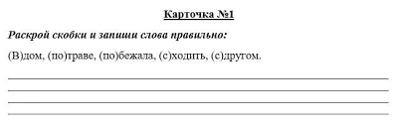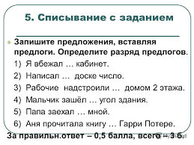](https://www.youtube.com/watch?v=BrqIDAoVBrU##)

**Математика**

Тема: Письменное сложение трёх двузначных чисел, сумма которых равна 100

Стр. 70-71 № 1,2,5 (Д\з стр.71№10,11)

Тема: Письменное вычитание двузначных чисел без перехода через разряд

Стр.72-73 №1,2,3 (Д\з стр.73№ 8,9)

Просмотреть видеоурок <https://www.youtube.com/watch?v=-Ce0vBGFT4s>

